«БЫТЬ ЗАЩИТНИКОМ ОТЕЧЕСТВА, ГОТОВ!»

21 февраля 2014 года школе прошел военно-спортивный праздник «Быть защитником Отечества, готов!», посвященный Дню защитника Отечества.

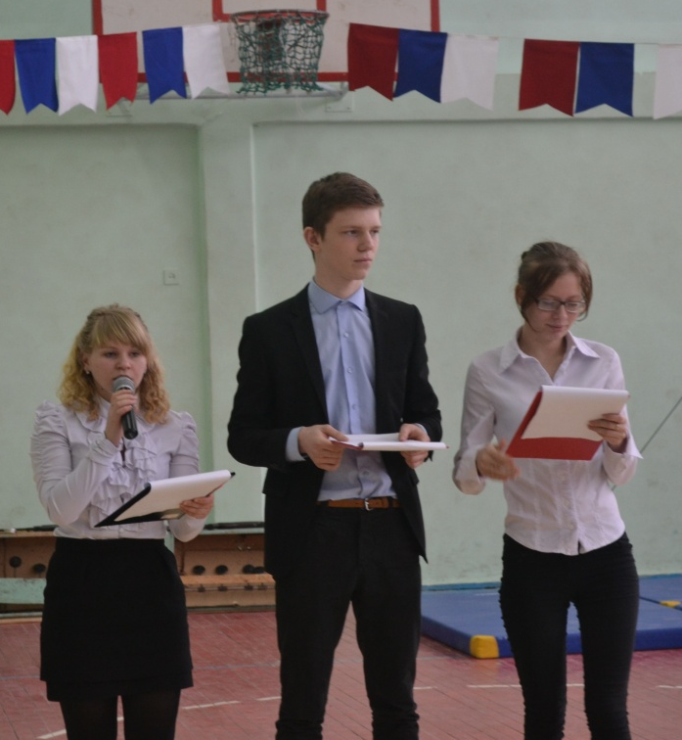

В соревнованиях приняли участие солдаты воинской части и учащееся 9-11 классов. Для победы нужно было продемонстрировать ловкость, навыки боевой и медицинской подготовки.

Ребята показали умение в разборке и сборке автомата, стрельбе по мишеням, одевании противозащитных костюмов, преодолели полосу препятствий.

В состав жюри вошли: председатель окружного совета ветеранов Лукошко И.Н., ветеран ВОВ Бадзюн Г.Т., специалист отдела молодежи МАУ «КМЦ» Гузеев А.Т.

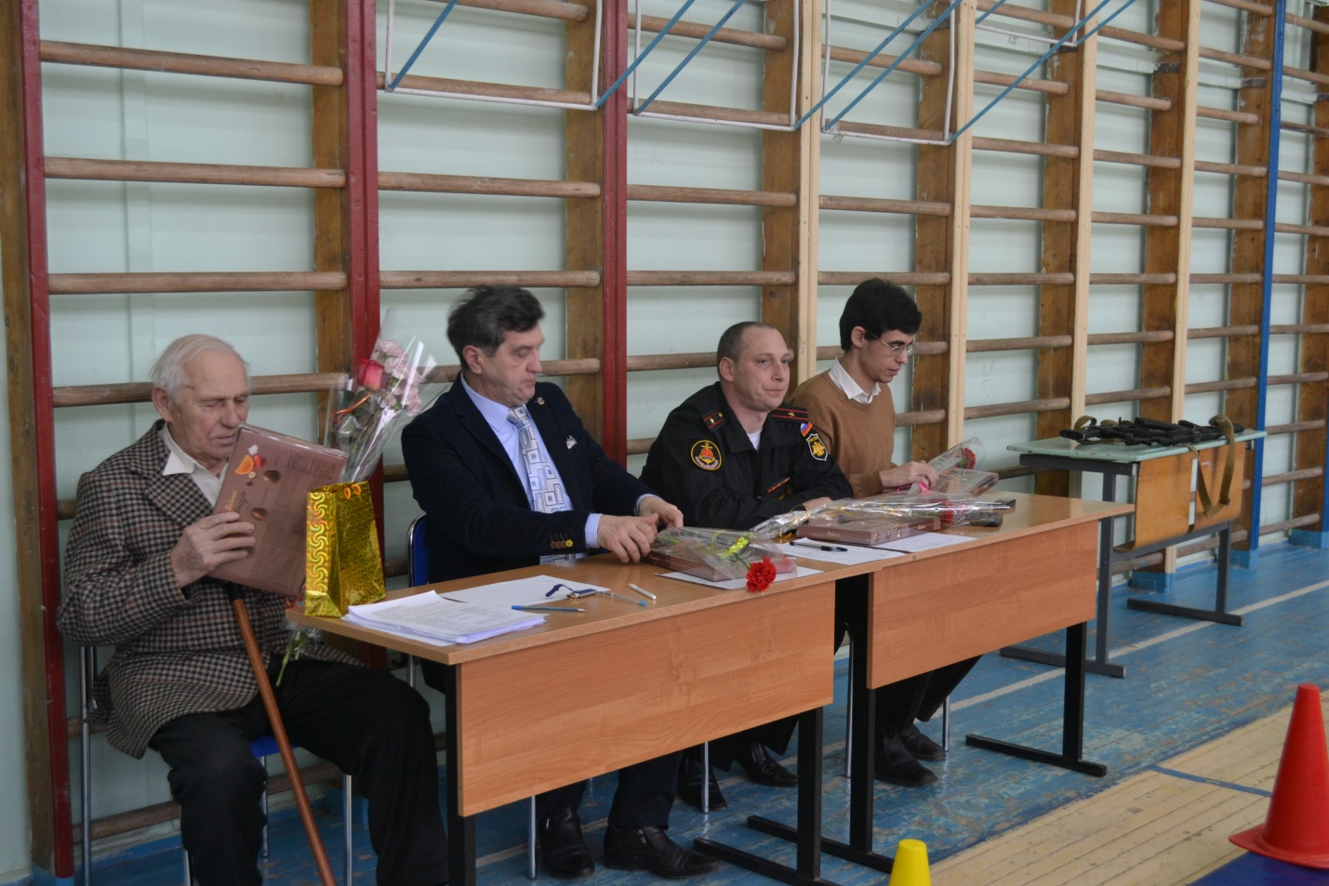
В результате упорной борьбы, победу одержала команда 11-хклассов, оторвавшись от соперников всего на несколько баллов. Вторе место заняли солдаты воинской части, третье место – учащиеся 9-10 классов.
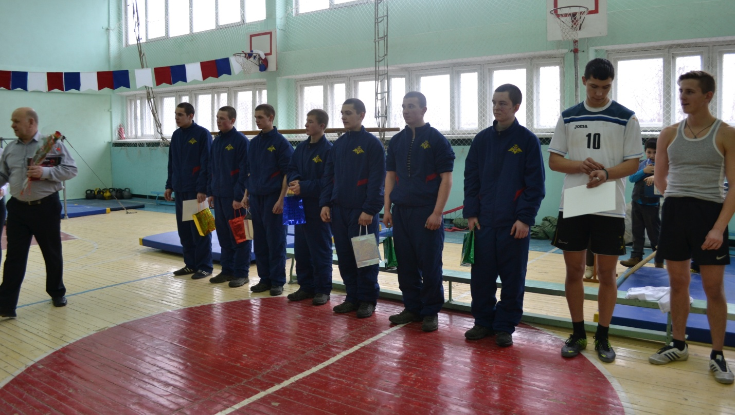
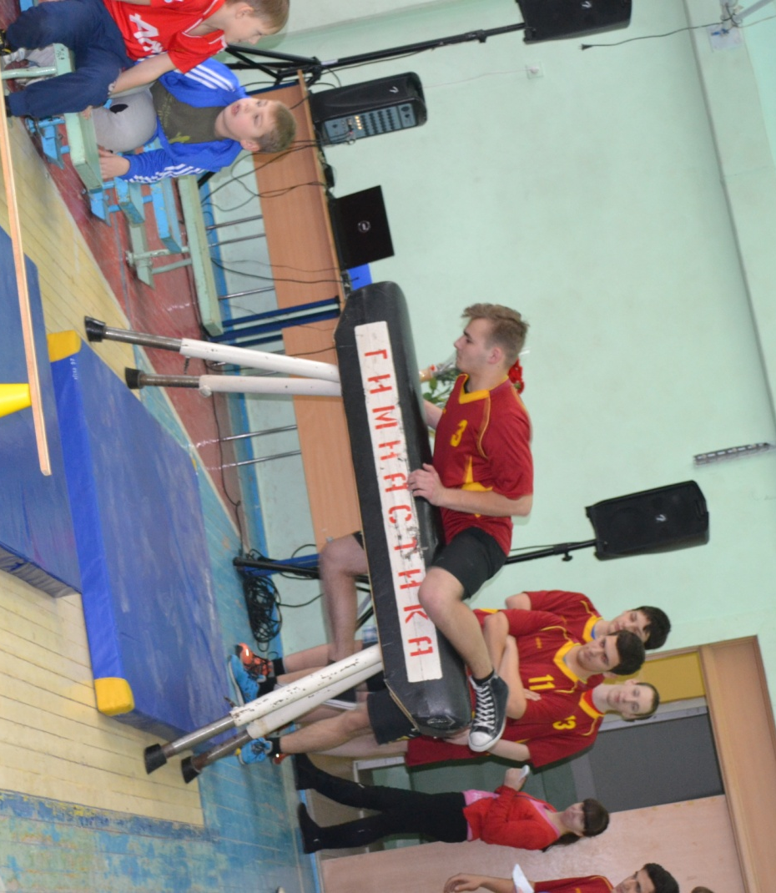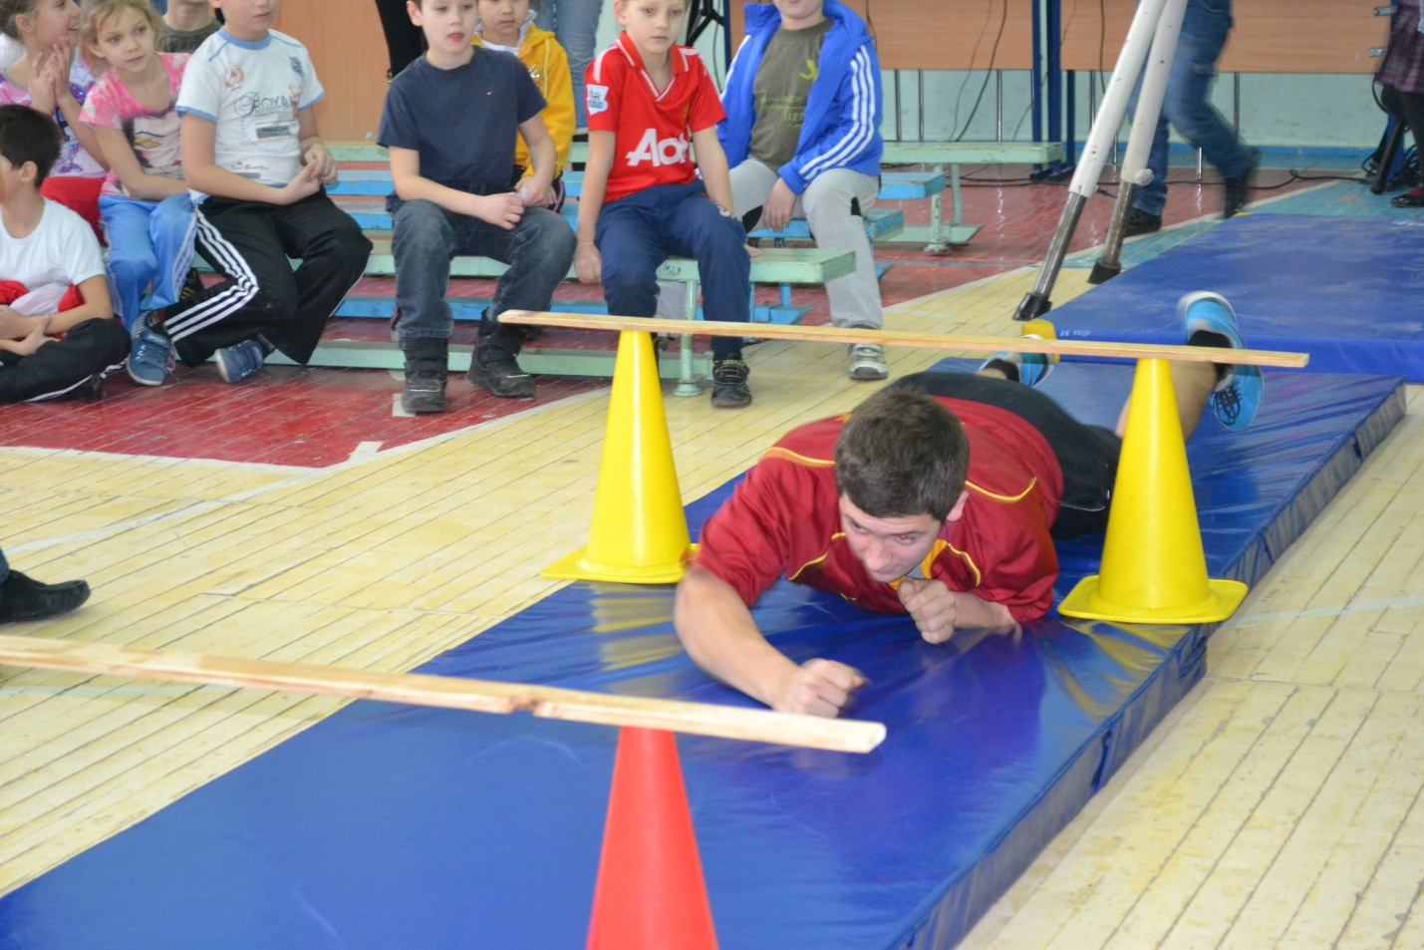
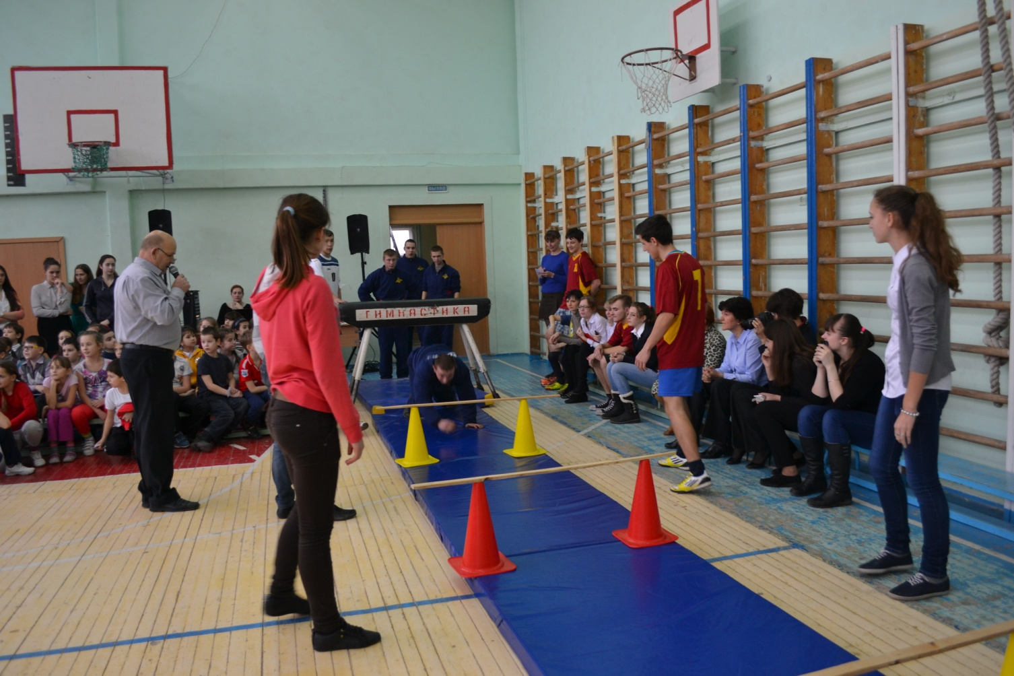
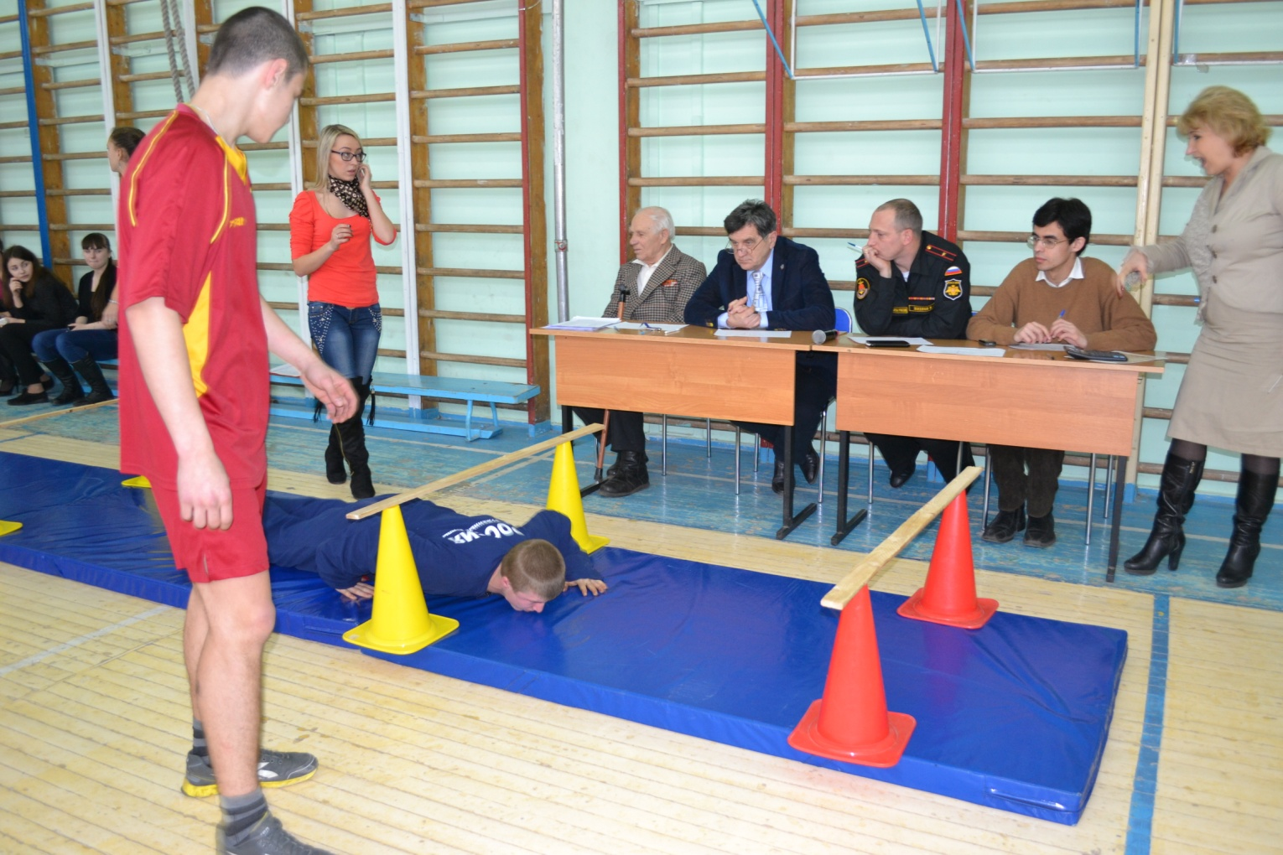
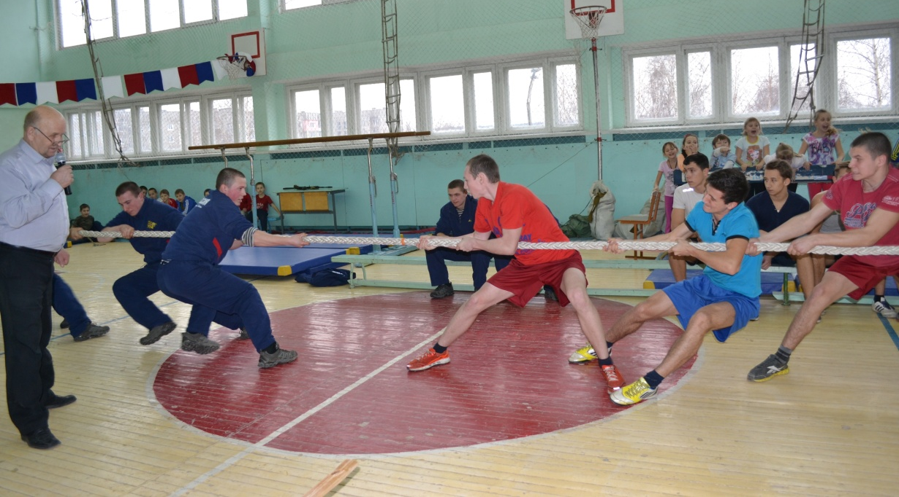

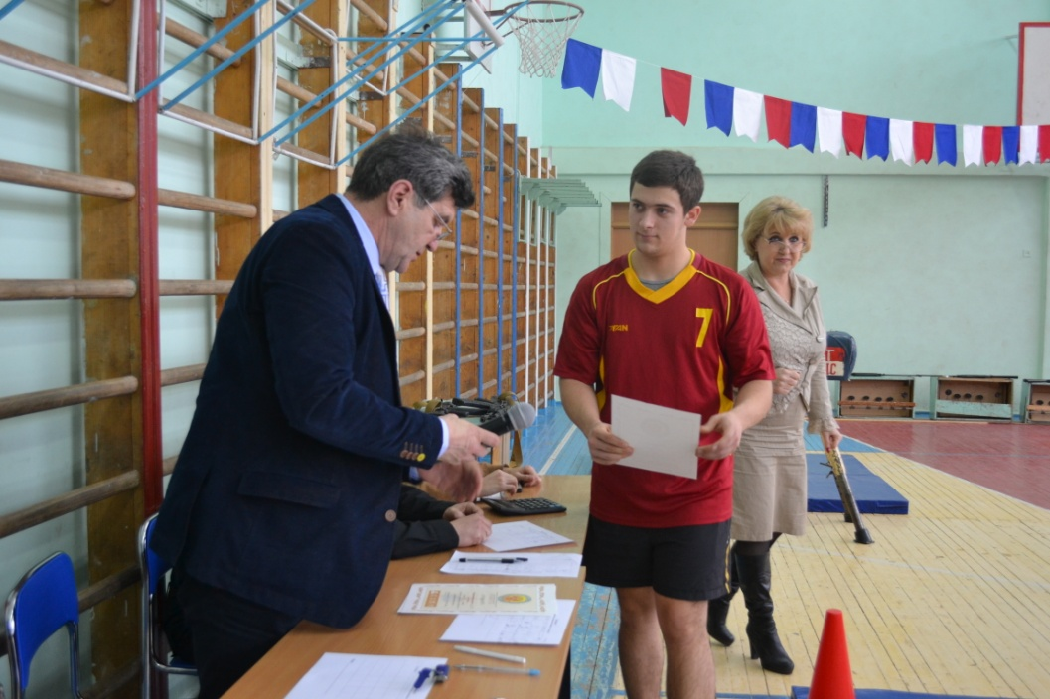
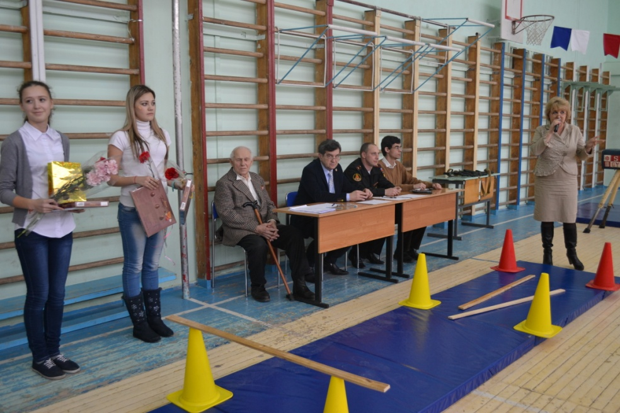
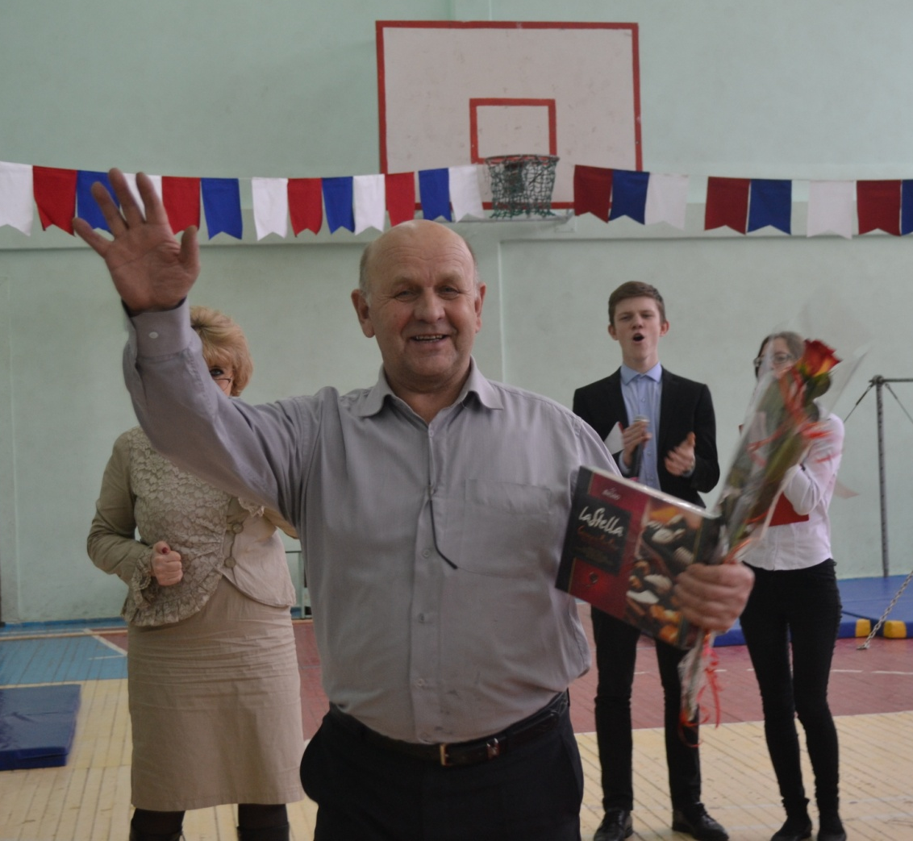
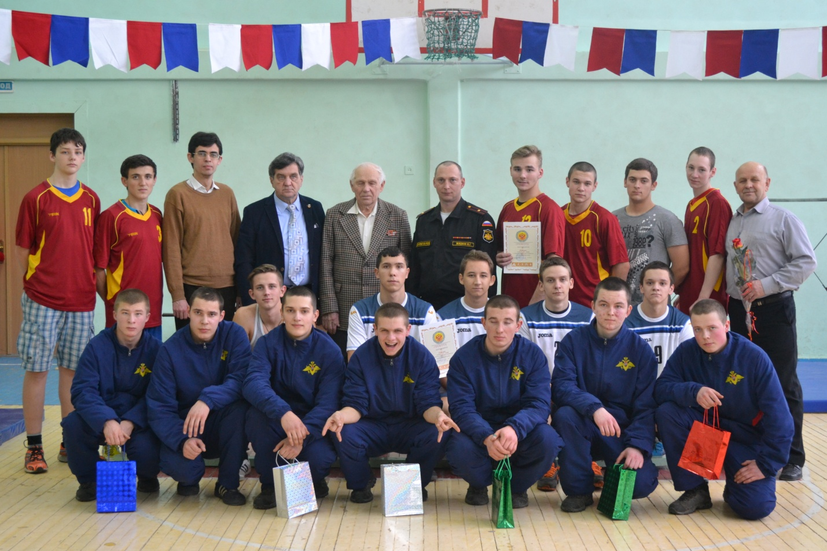
Победителей и призеров наградили дипломами, а гостей школы, военнослужащих, памятными подарками.
Учащиеся начальной школы подготовили поздравления для участников соревнований.
По окончании праздника прошло обсуждение соревнований за круглым столом и чашкой чая с пирогами.

Литвинова С.А., Гурина В.А.

